**20231207| 小六班**



Daily life

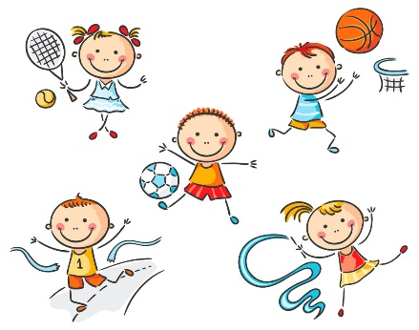

**「来园情况」**

今天是星期四，大雪节气，但天气依然很晴朗！宝贝们来园后的活动越来越有序了，放水杯、签到、测体温，有条不紊。在提醒下能调整心情小屋的情绪卡，洗手吃点心。宝贝们每天都开开心心的，真棒！

今天共来园18人，3人请假。希望生病的宝宝早日康复哦！

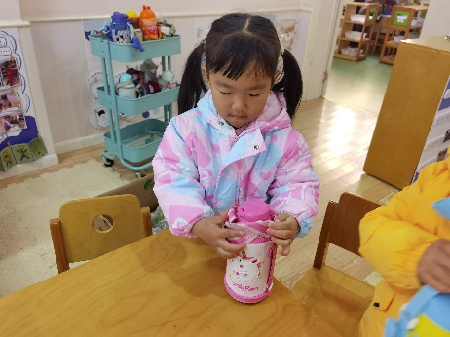 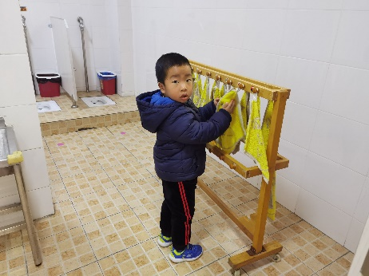 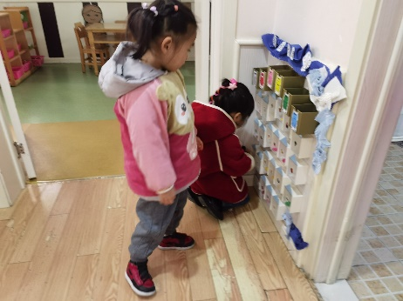 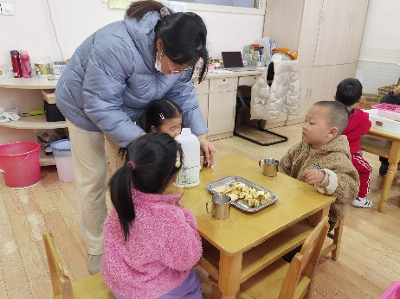 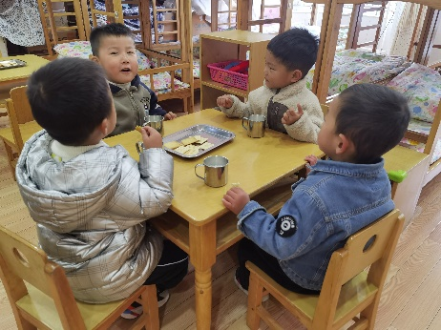

**今天的区域游戏依然十分热闹，尤其是益智区的磁力片，呈现出了较好的作品呢！**

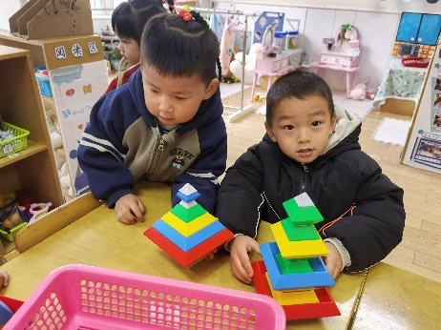 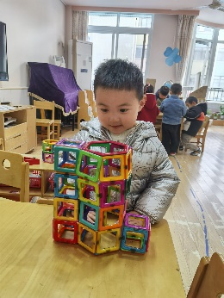 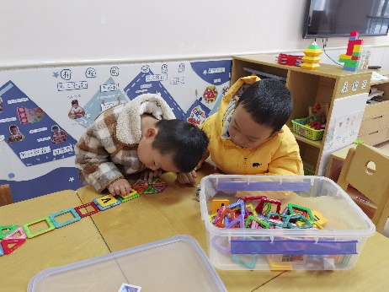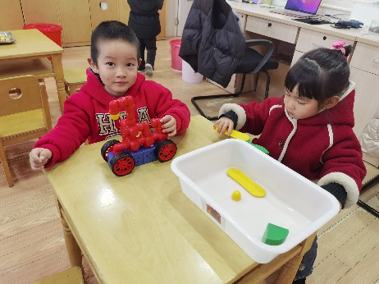 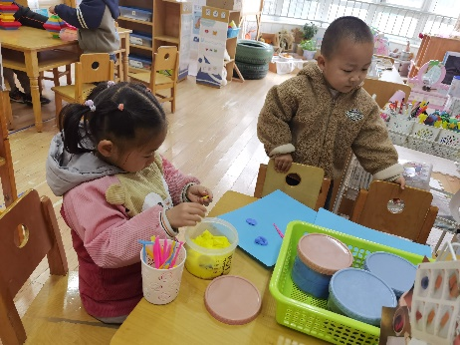

**「日常生活观察」**

|  |  |  |  |  |  |  |  |  |
| --- | --- | --- | --- | --- | --- | --- | --- | --- |
| **序号** | **姓名** | **入园情绪** | **早点** | **午餐** | | | **午睡** | **午点** |
| **饭** | **菜** | **汤** |
| 1 | 方张羽 | √ | √ | √ | √ | √ | √ | √ |
| 2 | 王韵涵 | √ | √ | √ | √ | √ | √ | √ |
| 3 | 杨子熠 | 请假 |  |  |  |  |  |  |
| 4 | 程桢雯 | √ | √ | √ | √ | ⭕ | √ | √ |
| 5 | 林清姝 | 请假 |  |  |  |  |  |  |
| 6 | 南羽晞 | √ | √ | √ | √ | √ | √ | √ |
| 7 | 郭慕芸 | √ | √ | √ | √ | √ | √ | √ |
| 8 | 马筱萌 | 请假 |  |  |  |  |  |  |
| 9 | 许晨依 | √ | √ | √ | √ | ⭕ | √ | √ |
| 10 | 韩泽霖 | √ | √ | √ | ⭕ | √ | √ | √ |
| 11 | 任俊晟 | √ | √ | √ | ⭕ | ⭕ | √ | √ |
| 12 | 顾宇浩 | √ | √ | √ | √ | √ | √ | √ |
| 13 | 魏书宇 | √ | √ | √ | √ | √ | √ | √ |
| 14 | 冯逸凡 | √ | √ | √ | √ | ⭕ | √ | √ |
| 15 | 鞠奕鸿 | √ | √ | √ | ⭕ | ⭕ | √ | √ |
| 16 | 徐佑恒 | √ | √ | √ | √ | √ | √ | √ |
| 17 | 庄溢 | √ | √ | ⭕ | ⭕ | ⭕ | √ | √ |
| 18 | 赵天睿 | √ | √ | √ | √ | √ | √ | √ |
| 19 | 朱圣庆 | √ | √ | √ | √ | √ | √ | √ |
| 20 | 李宇航 | √ | √ | √ | √ | √ | √ | √ |
| 21 | 戴君瑞 | √ | √ | √ | ⭕ | ⭕ | √ | √ |

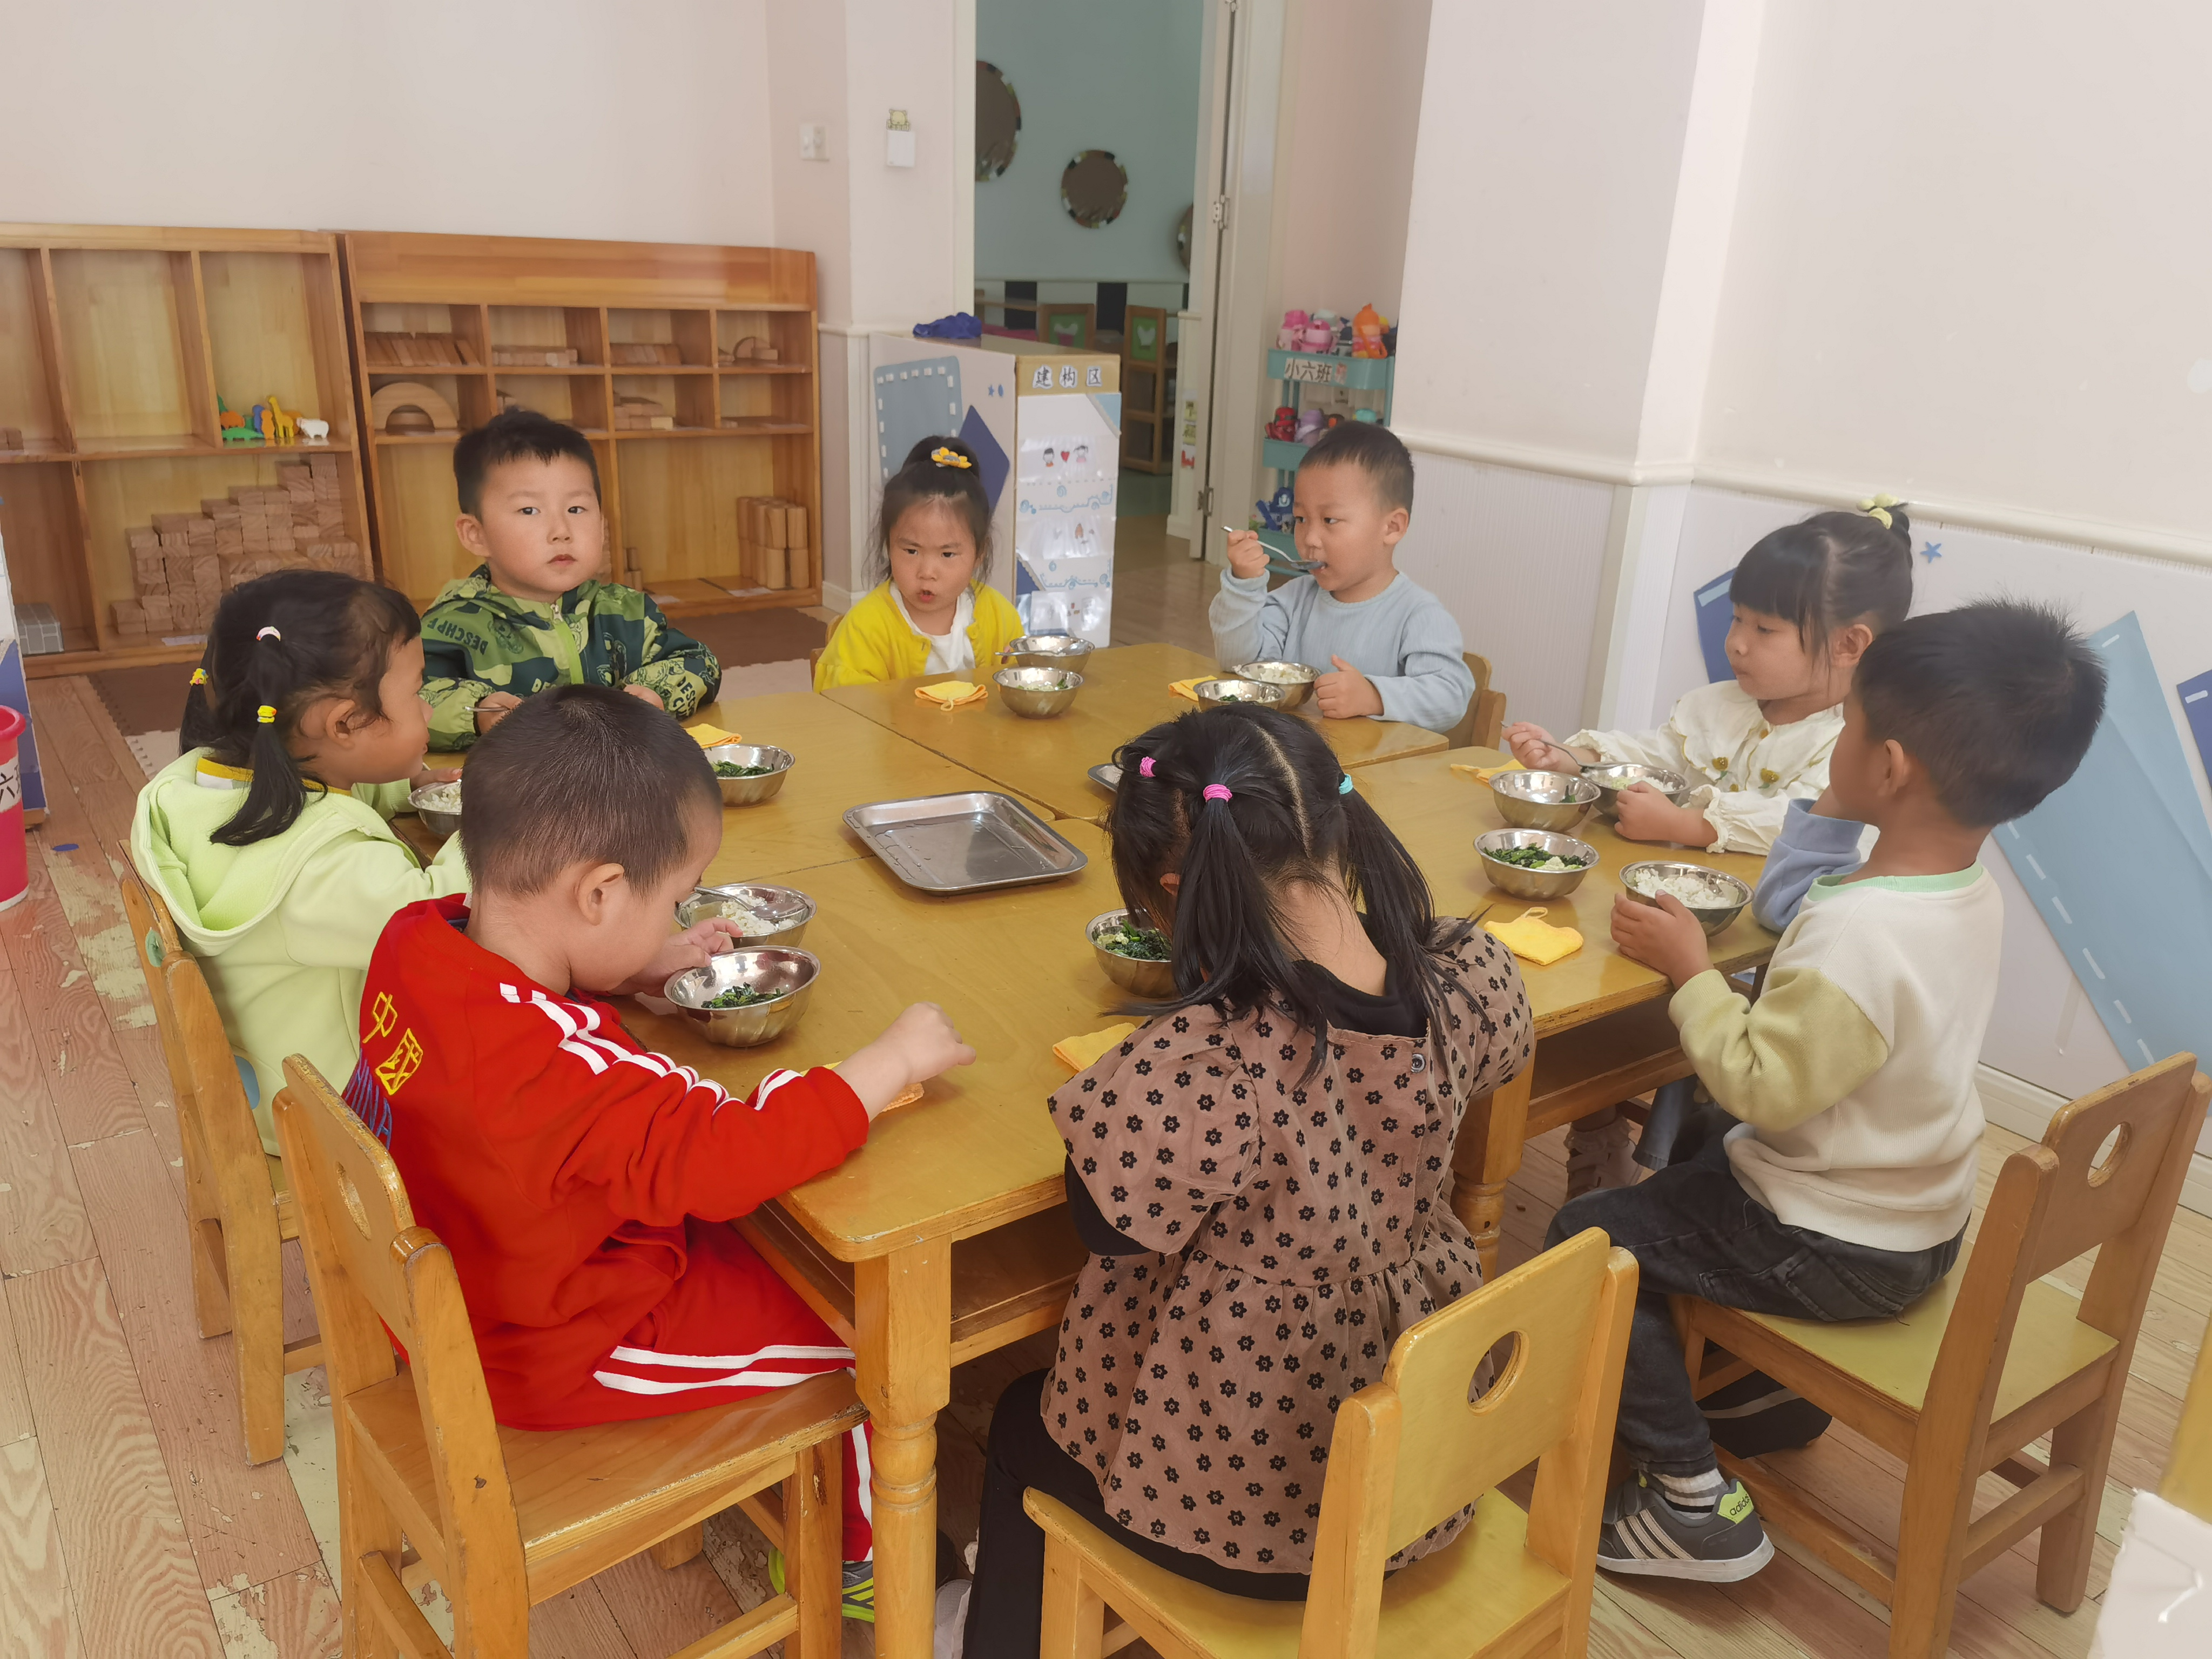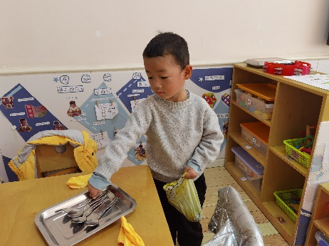 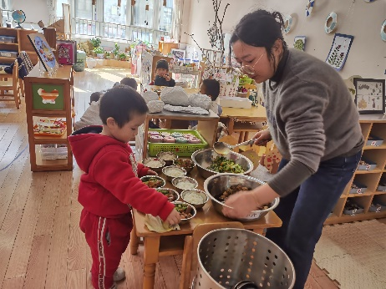 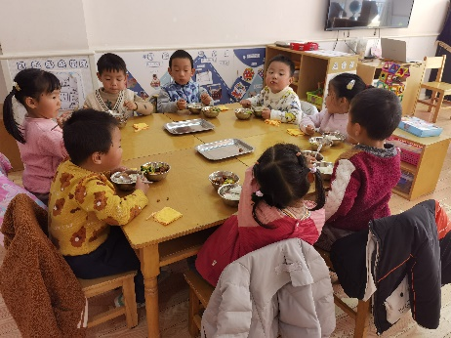

**「集体活动」**

今天孩子们学习了1-3的点卡。孩子们在熟悉1、2、3三个数字后，尝试去认识相应的点卡和排序。**滴滴、花花、晞晞**能准确地说出点卡上对应的数字，**毛毛、团团、多多、鸿鸿**能数清楚相应的点数，宝贝们虽初次接触点卡，但学习能力较好，值得鼓励。

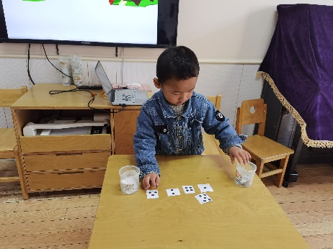 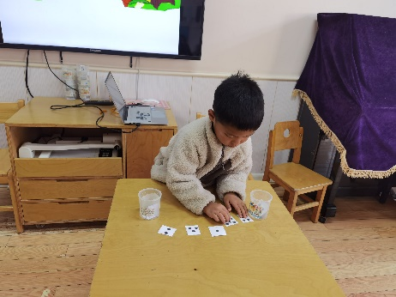 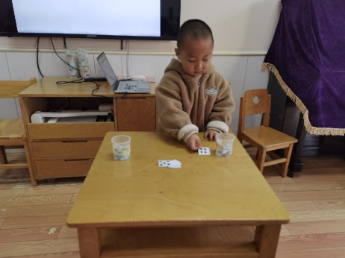

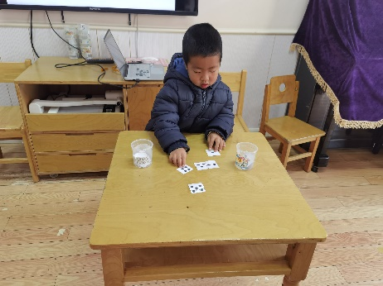 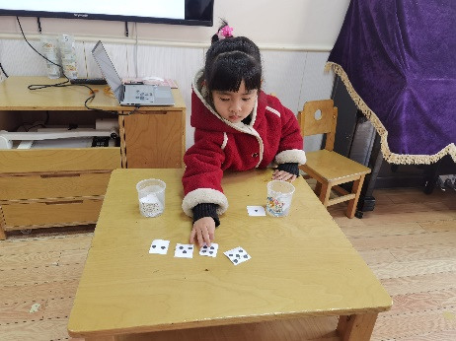

**「户外活动」**

今天孩子们来到了前操场的跑道！在老师们布置完场地后，孩子们开心地玩起来。有的挑战钻山洞，有的尝试平衡木，还有的在玩跷跷板……真是不亦乐乎。

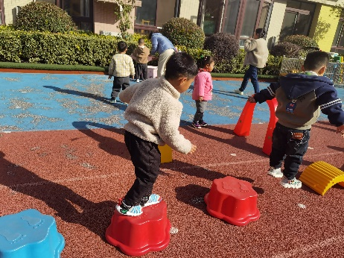 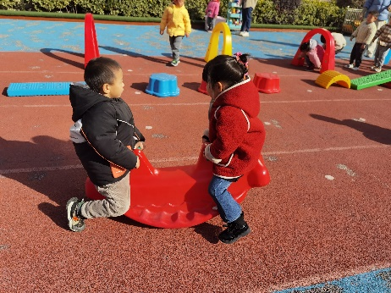 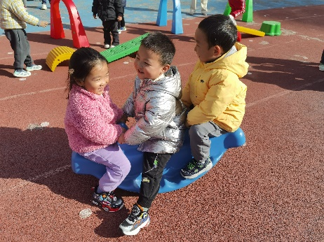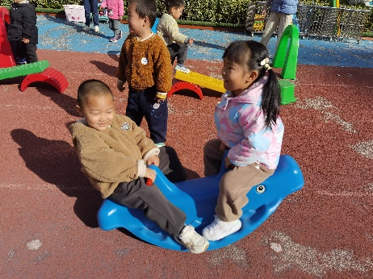 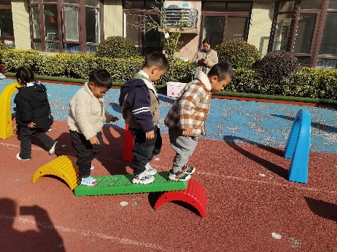 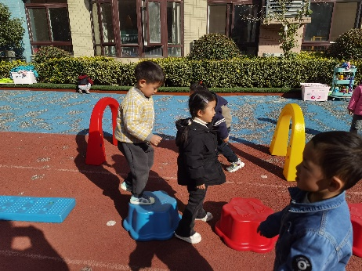

**「温馨提示」**

1. 经过一段时间的练习，大部分小朋友已经学会了脱衣服、穿衣服和挂衣服，但个别宝贝的动作还不熟练。在家中家长们也可有意识地培养孩子自主整理衣物的能力哦！